위협 인텔리전스 피드
로그프레소 CTI 서비스와 워치에이드 ISAC 서비스에서 제공하는 위협 인텔리전스 피드를 표시합니다. 각 피드 항목을 활성화해야 해당 피드를 수신할 수 있습니다. 클러스터 관리자 계정만 위협 인텔리전스 피드를 활성화/비활성화할 수 있고, 일반 관리자나 사용자는 위협 인텔리전스 피드 목록만 조회할 수 있습니다.
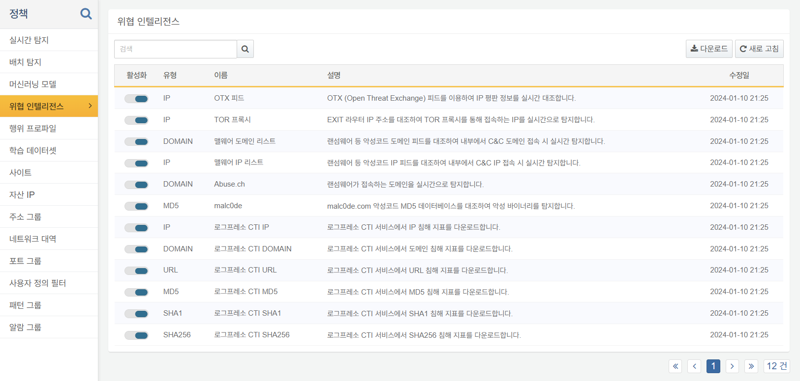
위협 인텔리전스 피드는 실시간 탐지 시나리오에 있는 시나리오 빌더나 matchfeed 명령, matchfeed() 함수를 통해 특정한 IP 주소, 도메인 주소, URL, MD5 해시, SHA1 해시, sHA256 해시의 값을 대조하는 데에 사용됩니다.
로그프레소 CTI 피드를 사용하려면 먼저 접속 프로파일에서 로그프레소 CTI 접속 프로파일을 생성하세요. 로그프레소 CTI를 유료 구독하는 고객에게는 실시간 정보를, 무료 구독인 경우 90일 지연된 위협 인텔리전스 정보를 제공합니다.

